Aula 0 – O que veremos?

Harmonização de cores, sentimento das cores, aplicar as cores harmônicas, tipografia, anatomia da letra, família tipográfica, características das CSS aplicas aos títulos, ferramentas para trabalhar com fontes, estudo das css, pseudoclasses, pseudoelementos, variáveis em css, modelo de caixas, alinhamento de caixas dentro das css. Site do zero.

Aula 1 – Psicologia das cores.

Cores são de suma importância para tudo na vida. É muito importante saber usar s cores no lugar correto. Geralmente nossas escolhas de produtos, são baseados nas cores deles. A % das escolhas baseadas nas cores é muito alta.

(PESQUISAR SOBRE PSICOLOGIA DAS CORES)

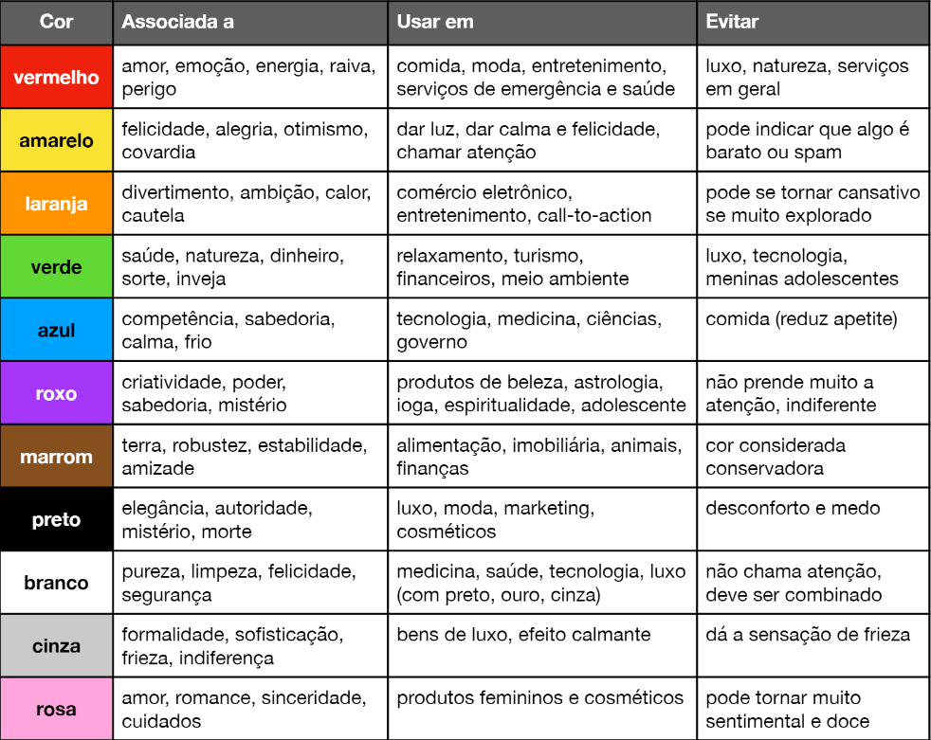

Tomar cuidado com background preto, pois ele causa um cansaço visual rápido

Aula 2 – Representando cores no CSS3

Tem 65 milhões de cores possíveis de serem representadas no css, 65 milhões e pouco.

    <!-- Representação por nomes -->

    <h2 *style*="background-color: blue; color: white;">Exemplo de Cores</h2>

    <p>Lorem ipsum dolor sit amet consectetur adipisicing elit. Tempora impedit recusandae iure, aliquam eius ea dolore mollitia perferendis quibusdam dolorem, explicabo magni alias enim, nemo animi? Dicta voluptatem dolorum minima!</p>

    <!-- Representação Hexadecimal -->

    <!-- Decimal: 0 - 1 -2 - 3 - 4 - 5 - 6 - 7 - 8 - 9 -->

    <!-- Hexadecimal: 0 - 1 -2 - 3 - 4 - 5 - 6 - 7 - 8 - 9 - A - B - C - D - E - F -->

No Hexadecimal, o 0 é o que possui menos valor e o F é o que possui mais (valor != valorização && == quantidade)

EXP: HEXADECIMAL #0000FF

    <h2 *style*="background-color: #0000ff; color: #ffffff;">Exemplo de Cores</h2>

    <p>Lorem ipsum dolor sit amet consectetur adipisicing elit. Tempora impedit recusandae iure, aliquam eius ea dolore mollitia perferendis quibusdam dolorem, explicabo magni alias enim, nemo animi? Dicta voluptatem dolorum minima!</p>